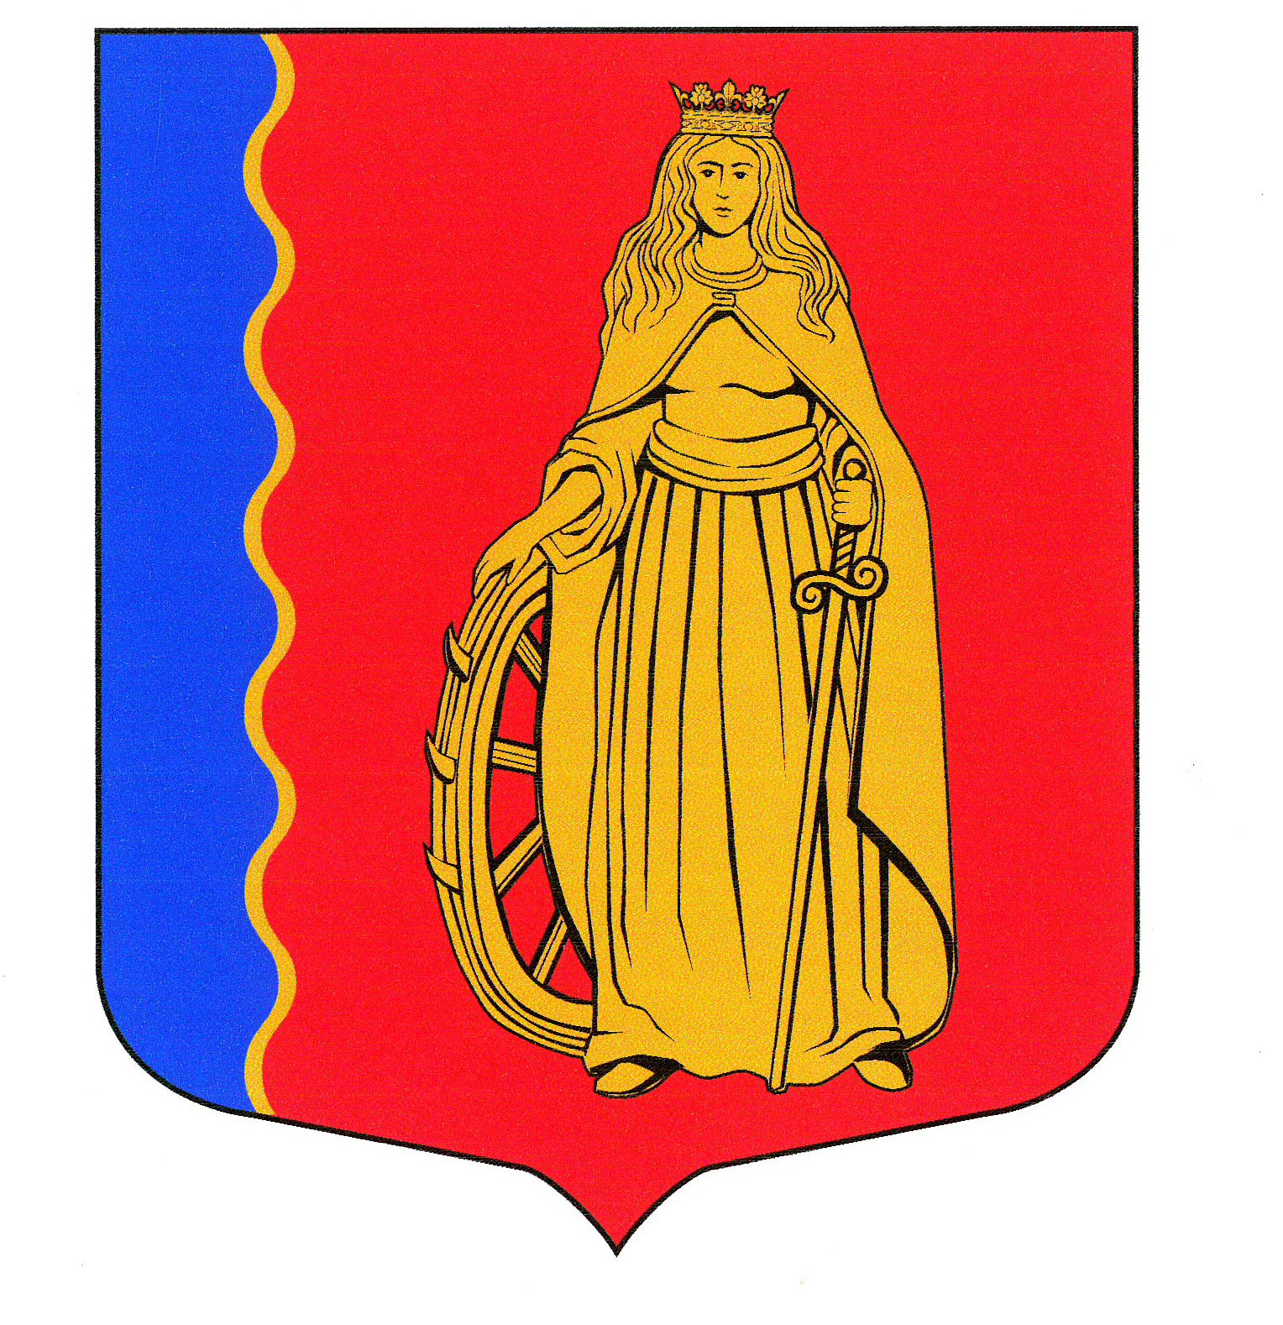

СОВЕТ ДЕПУТАТОВ
МУНИЦИПАЛЬНОЕ ОБРАЗОВАНИЕ
«МУРИНСКОЕ СЕЛЬСКОЕ ПОСЕЛЕНИЕ»
ВСЕВОЛОЖСКОГО МУНИЦИПАЛЬНОГО РАЙОНА
ЛЕНИНГРАДСКОЙ ОБЛАСТИ

РЕШЕНИЕ
п. Мурино № 23 от 17 апреля 2019г.
Об утверждении наименования улично-
дорожной сети в посёлке Мурино муниципального образования «Муринское сельское поселение» Всеволожского муниципального района Ленинградской области

В соответствии с Федеральным законом №131-ФЗ от 06.10.2003 года «Об общих принципах организации местного самоуправления в Российской Федерации», Постановлением правительства Российской Федерации от 19 ноября 2014 г. N 1221 "Об утверждении Правил присвоения, изменения и аннулирования адресов", Устава муниципального образования "Муринское сельское поселение», советом депутатов принято

РЕШЕНИЕ:

- Утвердить схему расположения и наименования улично – дорожной в посёлке Мурино муниципального образования «Муринское сельское поселение» Всеволожского муниципального района Ленинградской области согласно Приложению к настоящему решению.
- Дать наименование внутриквартальному проезду на территории посёлка Мурино муниципального образования «Муринское сельское поселение» Всеволожского муниципального района Ленинградской области – проезд Н.Я. Бичурина.
- Администрации муниципального образования «Муринское сельское поселение» ВМР ЛО при присвоении адресов земельным участкам и объектам недвижимости руководствоваться настоящим решением.
- Настоящее решение подлежит официальному опубликованию в газете «Муринская панорама» и на официальном сайте администрации в сети интернет.
- Решение вступает в силу с момента его опубликования.

- Контроль над исполнением решения возложить на комиссию по промышленности, архитектуре, строительству, ЖКХ, транспорту, связи, сельскому хозяйству, экологии и использованию земли.

Председатель  Совета депутатов | В.И. Брезгун

Приложение
к решению совета депутатов муниципального
образования «Муринского сельского поселение»
Всеволожского района Ленинградской области

